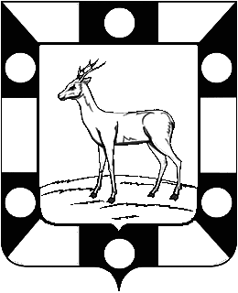
АДМИНИСТРАЦИЯ ГОРОДСКОГО ПОСЕЛЕНИЯ ПЕТРА ДУБРАВА МУНИЦИПАЛЬНОГО РАЙОНА
ВОЛЖСКИЙ САМАРСКОЙ ОБЛАСТИ

РАСПОРЯЖЕНИЕ

от 30.12.2022г. № 37-р

Об утверждении плана контрольных мероприятий по осуществлению внутреннего муниципального финансового контроля на 2023 год

В соответствии со статьей 269.2 Бюджетного кодекса Российской Федерации,ст.99 Федерального закона от 05 апреля 2013 г. № 44-ФЗ «О контрактной системе в сфере закупок товаров , работ , услуг для обеспечения государственных и муниципальных нужд», Порядка осуществления внутреннего муниципального финансового контроля , утвержденного постановлением администрации городского поселения Петра Дубрава муниципального района Волжский Самарской области № 114 от 23.10.2018 года
- Утвердить план контрольных мероприятий по осуществлению внутреннего муниципального финансового контроля на 2023 год.
- Настоящее распоряжение подлежит размещению на официальном сайте администрации городского поселения Петра Дубрава в информационно-телекоммуникационной сети «Интернет» https://петра-дубрава.рф//
- Контроль за исполнением настоящего приказа оставляю за собой.

Глава
городского поселения В.А.Крашенинников

Богомолова 2261607

